**Comentários**

Em fevereiro de 2018, a produção industrial nacional mostrou acréscimo de 0,2% frente ao mês imediatamente anterior, na série livre de influências sazonais, após recuar 2,2% em janeiro último, quando interrompeu dois meses de resultados positivos seguidos e que acumularam ganho de 3,6%. Na série sem ajuste sazonal, no confronto com igual mês do ano anterior, o total da indústria apontou crescimento de 2,8% em fevereiro de 2018, décima taxa positiva consecutiva, mas a menos acentuada desde setembro de 2017 (2,6%). Assim, o setor industrial acumulou expansão de 4,3% nos dois primeiros meses de 2018. A taxa anualizada, indicador acumulado nos últimos doze meses, ao avançar 3,0% em fevereiro de 2018, marcou o resultado positivo mais elevado desde junho de 2011 (3,6%) e prosseguiu com a trajetória ascendente iniciada em junho de 2016 (-9,7%).

No acréscimo de 0,2% da atividade industrial na passagem de janeiro para fevereiro de 2018, 14 dos 26 ramos pesquisados apontaram taxas positivas, com destaque para o avanço de 4,4% assinalado por perfumaria, sabões, produtos de limpeza e de higiene pessoal, que eliminou o recuo de 2,4% observado no mês anterior. Outras contribuições positivas relevantes vieram de veículos automotores, reboques e carrocerias (0,9%), de produtos de metal (3,1%), de produtos diversos (7,4%), de couro, artigos para viagem e calçados (4,1%), de máquinas, aparelhos e materiais elétricos (2,6%) e de bebidas (1,8%). Vale ressaltar que, com exceção da última atividade que apontou o terceiro resultado positivo seguido nesse tipo de comparação e acumulou expansão de 6,9% nesse período, as demais mostraram taxas negativas em janeiro de 2018: -6,6%, -2,5%, -11,0%, -3,5% e -3,7%, respectivamente. Por outro lado, entre os doze ramos que reduziram a produção nesse mês, o desempenho de maior importância para a média global foi registrado por indústrias extrativas, que recuou 5,2%, eliminando, dessa forma, o avanço de 3,4% verificado no mês anterior. Vale citar também as influências vindas das atividades de produtos farmoquímicos e farmacêuticos (-8,1%), de produtos alimentícios (-0,8%), de coque, produtos derivados do petróleo e biocombustíveis (-1,3%), de máquinas e equipamentos (-2,7%), de manutenção, reparação e instalação de máquinas e equipamentos (-11,3%), de impressão e reprodução de gravações (-14,8%) e de metalurgia (-1,5%).

Entre as grandes categorias econômicas, ainda na comparação com o mês imediatamente anterior, bens de consumo duráveis, ao avançar 1,7%, mostrou a expansão mais acentuada em fevereiro de 2018, após recuar 5,8% no mês anterior, quando eliminou parte do crescimento de 10,4% verificado nos dois últimos meses de 2017. O segmento de bens de capital (0,1%) também assinalou resultado positivo nesse mês, revertendo, dessa forma, a perda de 0,5% registrada em janeiro último e que interrompeu o comportamento predominantemente positivo iniciado em abril de 2017, período em que acumulou expansão de 10,5%. Por outro lado, os setores produtores de bens intermediários (-0,7%) e de bens de consumo semi e não duráveis (-0,6%) assinalaram os resultados negativos nesse mês, com o primeiro apontando o segundo mês seguido de queda na produção e registrando recuo de 2,8% nesse período; e o último eliminando parte do ganho de 3,6% acumulados em dezembro de 2017 e janeiro de 2018.

Ainda na série com ajuste sazonal, a evolução do índice de média móvel trimestral para o total da indústria mostrou variação positiva de 0,3% no trimestre encerrado em fevereiro de 2018 frente ao nível do mês anterior e manteve a trajetória ascendente iniciada em maio de 2017. Entre as grandes categorias econômicas, ainda em relação ao movimento deste índice na margem, bens de consumo duráveis (1,1%) e bens de consumo semi e não-duráveis (1,0%) apontaram os avanços nesse mês, com o primeiro prosseguindo com o comportamento positivo presente desde novembro de 2016; e o segundo permanecendo com a trajetória ascendente iniciada em novembro do ano passado. Por outro lado, os setores produtores de bens intermediários (-0,3%) e de bens de capital (-0,1%) registraram os resultados negativos em fevereiro de 2018, com ambos interrompendo as trajetórias ascendentes iniciadas, respectivamente, em abril e janeiro de 2017.

Na comparação com igual mês do ano anterior, o setor industrial assinalou expansão de 2,8% em fevereiro de 2018, com resultados positivos nas quatro grandes categorias econômicas, 18 dos 26 ramos, 55 dos 79 grupos e 55,0% dos 805 produtos pesquisados. Entre as atividades, a de veículos automotores, reboques e carrocerias (16,8%) exerceu a maior influência positiva na formação da média da indústria, impulsionada, em grande parte, pela maior fabricação dos itens automóveis, caminhão-trator para reboques e semirreboques, caminhões e autopeças. Outras contribuições positivas relevantes sobre o total nacional vieram de equipamentos de informática, produtos eletrônicos e ópticos (29,2%), de metalurgia (8,3%), de celulose, papel e produtos de papel (11,6%), de bebidas (10,0%), de produtos alimentícios (2,3%), de produtos de madeira (19,3%), de produtos de borracha e de material plástico (5,7%), de perfumaria, sabões, produtos de limpeza e de higiene pessoal (10,6%), de outros produtos químicos (2,6%), de máquinas e equipamentos (2,0%) e de móveis (7,6%). Em termos de produtos, os impactos positivos mais importantes nesses ramos foram, respectivamente, televisores, computadores pessoais portáteis (*laptops*, *notebooks,* *tablets* e semelhantes), máquinas automáticas digitais para processamento de dados, aparelhos de comutação para telefonia, impressoras, placas de circuito impresso montadas para informática, transmissores ou receptores de telefonia celular e computadores pessoais de mesa (*PC* *desktops*); tubos de aços com costura utilizados em oleodutos ou gasodutos, tubos, canos ou perfis ocos de aços sem costura, artefatos e peças diversas de ferro fundido, vergalhões de aços ao carbono, bobinas a quente de aços ao carbono não revestidos, bobinas ou chapas de outras ligas de aços e fio-máquina de aços ao carbono; pastas químicas de madeira (celulose); cervejas e chope; sucos concentrados de laranja, tortas, bagaços, farelos e outros resíduos da extração do óleo de soja, óleo de soja em bruto, açúcar cristal e refinado de cana-de-açúcar e bombons e chocolates em barras; madeira serrada, aplainada ou polida, painéis de fibras e de partículas de madeira, madeira compensada, folheada e estratificadas e madeira densificada (MDF) em blocos, lâminas ou perfis; tubos flexíveis de plásticos, pneus novos para ônibus, caminhões e automóveis, filmes de material plástico (inclusive BOPP) para embalagem, garrafas, garrafões, frascos e artigos semelhantes de plástico, caixas, caixotes engradados e artigos semelhantes de plástico para embalagens, embalagens de plástico para produtos alimentícios ou bebidas e rolhas, tampas e cápsulas de plástico; sabões ou detergentes em pó e em líquidos, preparações tensoativas para lavagem e limpeza, amaciantes de tecidos e desinfetantes; polipropileno (PP), polietileno de alta densidade (PEAD), adubos ou fertilizantes com nitrogênio, fósforo e potássio (NPK) e herbicidas, inibidores de germinação e reguladores de crescimento para plantas; motoniveladores, máquinas para o setor de celulose, aparelhos de ar-condicionado de paredes e de janelas (inclusive os do tipo *split system*), *bulldozers* e *angledozers*, carregadoras-transportadoras, partes e peças para máquinas e aparelhos de terraplenagem, refrigeradores, vitrinas e câmaras frigoríficas para usos industrial e comercial, partes e peças para motores, escavadeiras e aparelhos de ar-condicionado para veículos; e móveis diversos de madeira para instalações comerciais (gôndolas e semelhantes) e para escritório, móveis de madeira para cozinhas (exceto modulados), estantes, cômodas, cadeiras, poltronas e sofás de madeira, assentos e cadeiras de metal (inclusive cadeiras de praia) e componentes, partes e peças de madeira para móveis. Por outro lado, ainda na comparação com fevereiro de 2017, entre as oito atividades que apontaram redução na produção, as principais influências no total da indústria foram registradas por indústrias extrativas (-5,5%), coque, produtos derivados do petróleo e biocombustíveis (-6,7%), confecção de artigos do vestuário e acessórios (-7,5%) e impressão e reprodução de gravações (-17,3%), pressionadas, em grande parte, pelos itens minérios de ferro em bruto ou beneficiados e óleos brutos de petróleo, na primeira; óleo diesel, óleos combustíveis e gasolina automotiva, na segunda; camisas de uso masculino (de malha ou não), camisas, blusas e semelhantes de uso feminino (de malha ou não), camisetas (*T-Shirts*) de malha, *sutiãs* ou *bustiers* e bermudas, jardineiras, *shorts* e semelhantes, na terceira; e impressos de segurança com controle de adulteração, rótulos adesivos de papel impressos, impressos para fins publicitários em filmes e em papel, jornais e revistas impressas sob encomenda, livros, brochuras ou impressos sob encomenda, discos fonográficos (CDs) e discos de vídeos (DVD), na última.



Ainda no confronto com igual mês do ano anterior, bens de consumo duráveis (15,6%) e bens de capital (7,8%) assinalaram, em fevereiro de 2018, os avanços mais acentuados entre as grandes categorias econômicas. Os segmentos de bens de consumo semi e não-duráveis (1,6%) e de bens intermediários (1,5%) também mostraram taxas positivas nesse mês, mas ambos com crescimento abaixo da magnitude observada na média nacional (2,8%).

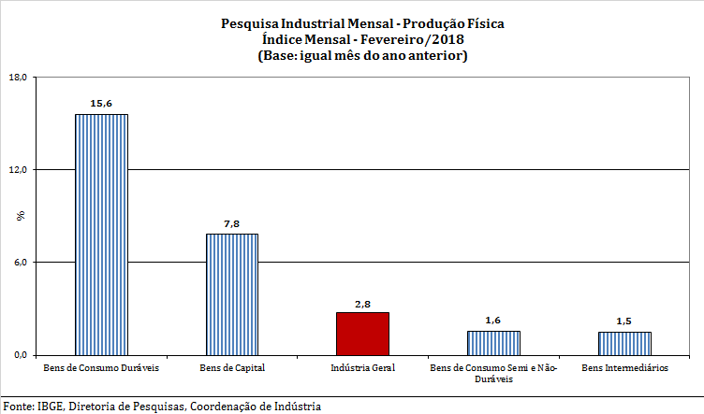

O segmento de bens de consumo duráveis mostrou avanço de 15,6% em fevereiro de 2018 frente a igual período do ano anterior, décima sexta taxa positiva consecutiva nesse tipo de comparação, mas menos elevada do que a observada nos dois meses anteriores: dezembro de 2017 (21,1%) e janeiro de 2018 (20,4%). Nesse mês, o setor foi particularmente impulsionado pelo crescimento na fabricação de automóveis (11,8%) e de eletrodomésticos da “linha marrom” (41,1%). Vale citar também as expansões assinaladas por motocicletas (24,1%), móveis (7,0%) e outros eletrodomésticos (12,3%). Por outro lado, o principal impacto negativo foi verificado em eletrodomésticos da “linha branca” (-2,5%).

O setor produtor de bens de capital mostrou crescimento de 7,8% no índice mensal de fevereiro de 2018, décimo resultado positivo consecutivo nesse tipo de comparação, mas menos intenso do que o verificado em janeiro último (17,9%). Na formação do índice desse mês, o segmento foi influenciado, em grande parte, pelo avanço observado no grupamento de bens de capital para equipamentos de transporte (15,8%), impulsionado, principalmente, pela maior fabricação de caminhão-trator para reboques e semirreboques e de caminhões. As demais taxas positivas foram registradas por bens de capital de uso misto (29,4%) e para construção (52,8%). Por outro lado, os impactos negativos foram assinalados pelos grupamentos de bens de capital agrícola (-12,9%), para fins industriais (-1,2%) e para energia elétrica (-0,8%).

Ainda no confronto com igual mês do ano anterior, o segmento de bens de consumo semi e não-duráveis, ao crescer 1,6% em fevereiro de 2018, apontou a quinta taxa positiva consecutiva, mas menos elevada do que a registrada no mês anterior (2,9%). O desempenho nesse mês foi explicado, em grande parte, pela expansão observada no grupamento de alimentos e bebidas elaborados para consumo doméstico (4,1%), impulsionado, principalmente, pela maior fabricação de cervejas, chope, sucos concentrados de laranja, açúcar refinado de cana-de-açúcar, bombons e chocolates em barras, produtos embutidos ou de salamaria e outras preparações de carne, bebidas lácteas, carnes de bovinos frescas ou refrigeradas, balas, pastilhas, chocolate branco e outros confeitos, café torrado e moído e refrigerantes. Vale citar também o resultado positivo assinaldo pelo grupamento de não-duráveis (1,5%), influenciado, em grande parte, pelo avanço registrado nos itens medicamentos, sabões ou detergentes em pó e em líquido, preparações tensoativas para lavagem e limpeza, amaciantes de tecidos e desinfetantes. Por outro lado, os subsetores de carburantes (-6,1%) e de semiduráveis (-1,1%) apontaram as taxas negativas nessa categoria, pressionados, principalmente, pela redução na produção de gasolina automotiva, no primeiro; e de camisas de uso masculino (de malha ou não), tênis, camisas, blusas e semelhantes de uso feminino (de malha ou não), camisetas (*T-Shirts*) de malha, bijuterias, piscinas de plástico, bermudas, jardineiras, *shorts* e semelhantes, colchões e tapetes e outros revestimentos têxteis para pavimentos, no segundo.

A produção de bens intermediários apontou expansão de 1,5% no índice mensal de fevereiro de 2018, décima taxa positiva consecutiva nesse tipo de comparação, mas a menos elevada desde julho de 2017 (1,1%). O resultado desse mês foi explicado, principalmente, pelos avanços nos produtos associados às atividades de veículos automotores, reboques e carrocerias (15,9%), de metalurgia (8,3%), de celulose, papel e produtos de papel (13,4%), de produtos alimentícios (3,8%), de produtos de borracha e de material plástico (5,9%), de outros produtos químicos (2,6%), de produtos de metal (4,2%), de máquinas e equipamentos (1,8%) e de produtos de minerais não-metálicos (0,4%), enquanto as pressões negativas foram registradas por indústrias extrativas (-5,5%), coque, produtos derivados do petróleo e biocombustíveis (-6,9%) e produtos têxteis (-0,3%). Ainda nessa categoria econômica, vale citar também os resultados positivos assinalados pelos grupamentos de insumos típicos para construção civil (2,7%), que marcou a quinta expansão seguida na comparação com igual mês do ano anterior; e de embalagens (5,6%), que mostrou a sétima taxa positiva consecutiva.

No índice acumulado para janeiro-fevereiro de 2018, frente a igual período do ano anterior, o setor industrial mostrou expansão de 4,3%, com resultados positivos nas quatro grandes categorias econômicas, 21 dos 26 ramos, 57 dos 79 grupos e 57,4% dos 805 produtos pesquisados. Entre as atividades, a de veículos automotores, reboques e carrocerias (21,7%) exerceu a maior influência positiva na formação da média da indústria, impulsionada, em grande parte, pelos itens automóveis, caminhão-trator para reboques e semirreboques, caminhões e autopeças. Outras contribuições positivas relevantes sobre o total nacional vieram de equipamentos de informática, produtos eletrônicos e ópticos (30,4%), de metalurgia (9,2%), de produtos alimentícios (3,6%), de bebidas (10,0%), de máquinas e equipamentos (8,0%), de celulose, papel e produtos de papel (8,4%), de produtos de borracha e de material plástico (5,7%), de produtos de madeira (16,5%), de produtos farmoquímicos e farmacêuticos (7,0%), de produtos de metal (3,8%) e de móveis (10,0%). Em termos de produtos, os impactos positivos mais importantes nesses ramos foram, respectivamente, televisores, computadores pessoais portáteis (*laptops*, *notebooks,* *tablets* e semelhantes), computadores pessoais de mesa (*PC* *desktops*), máquinas automáticas digitais para processamento de dados, aparelhos de comutação para telefonia, impressoras, indicadores de velocidade, transmissores ou receptores de telefonia celular e placas de circuito impresso montadas para informática; tubos de aços com costura utilizados em oleodutos ou gasodutos, tubos, canos ou perfis ocos de aços sem costura, artefatos e peças diversas de ferro fundido, fio-máquina de aços ao carbono, bobinas a frio e a quente de aços ao carbono não revestidos, ferronióbio, vergalhões de aços ao carbono e bobinas ou chapas de outras ligas de aço; sucos concentrados de laranja, tortas, bagaços, farelos e outros resíduos da extração do óleo de soja, óleo de soja em bruto, açúcar cristal, carnes de bovinos frescas ou refrigeradas e produtos embutidos ou de salamaria e outras preparações de carne; cervejas, chope e preparações em xarope para elaboração de bebidas para fins industriais; rolamentos de esferas, agulhas, cilindros ou roletes para equipamentos industriais, motoniveladores, carregadoras-transportadoras, aparelhos de ar-condicionado de paredes e de janelas (inclusive os do tipo *split system*), *bulldozers* e *angledozers*, partes e peças para máquinas e aparelhos de terraplenagem, máquinas para extração ou preparação de óleo ou gordura e escavadeiras; pastas químicas de madeira (celulose); filmes de material plástico (inclusive BOPP) para embalagem, pneus novos para ônibus e caminhões, tubos flexíveis de plásticos, sacos, sacolas e bolsas de plástico para embalagem, embalagens de plástico para produtos alimentícios ou bebidas, reservatórios, caixas de água, cisternas, piscinas e artefatos semelhantes de plástico, artigos de plástico para uso doméstico e rolhas, tampas e cápsulas de plástico; madeira serrada, aplainada ou polida, madeira compensada, folheada e estratificadas, painéis de fibras e de partículas de madeira e madeira densificada (MDF) em blocos, lâminas ou perfis; medicamentos; parafusos, porcas e outros artefatos de ferro e aço, esquadrias de alumínio, latas de alumínio para embalagem, torres e pórticos (pilares) de ferro e aço e artefatos diversos de ferro e aço para indústria automobilística; e móveis diversos de madeira para instalações comerciais (gôndolas e semelhantes) e para escritório, armários de madeira e de metal para uso residencial, assentos e cadeiras de metal (inclusive cadeiras de praia) e estantes, cadeiras, poltronas e sofás de madeira. Por outro lado, entre as cinco atividades que apontaram redução na produção, as principais influências no total da indústria foram registradas por coque, produtos derivados do petróleo e biocombustíveis (-5,9%) e indústrias extrativas (-2,7%), pressionadas, em grande medida, pelos itens óleo diesel, óleos combustíveis e gasolina automotiva, na primeira; e minérios de ferro em bruto ou beneficiados e óleos brutos de petróleo, na segunda.

Entre as grandes categorias econômicas, o perfil dos resultados para o primeiro bimestre do ano de 2018 mostrou maior dinamismo para bens de consumo duráveis (17,9%) e bens de capital (12,6%), impulsionadas, em grande parte, pela ampliação na fabricação de automóveis (14,4%) e eletrodomésticos (26,5%), na primeira; e de bens de capital para equipamentos de transporte (22,7%), para construção (65,7%) e de uso misto (24,7%), na segunda. Os setores produtores de bens intermediários (2,9%) e de bens de consumo semi e não-duráveis (2,2%) também assinalaram taxas positivas no índice acumulado no ano, mas com avanços abaixo da magnitude observada na média nacional (4,3%).

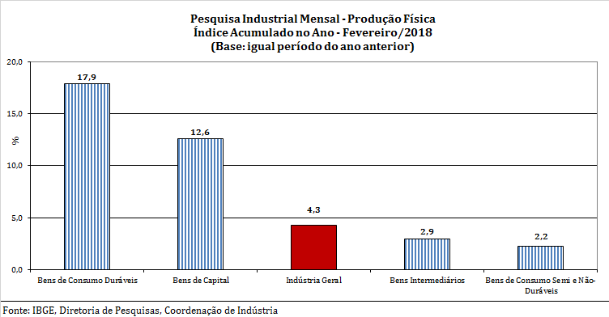

Em síntese, o setor industrial, em fevereiro de 2018, volta a mostrar avanço na produção, mas o ligeiro acréscimo de 0,2% observado nesse mês eliminou apenas pequena parte do recuo de 2,2% registrado em janeiro de 2018. Contudo, vale destacar o comportamento predominantemente positivo da produção industrial nos últimos quatro meses de 2017, período em que acumulou expansão de 4,1%. Com esses resultados, o setor industrial ainda encontra-se 15,1% abaixo do nível recorde alcançado em maio de 2011. Ainda na série com ajuste sazonal, mesmo com a perda de ritmo da atividade industrial nesse início de 2018, o índice de média móvel trimestral permanece com a trajetória ascendente iniciada em maio de 2017.

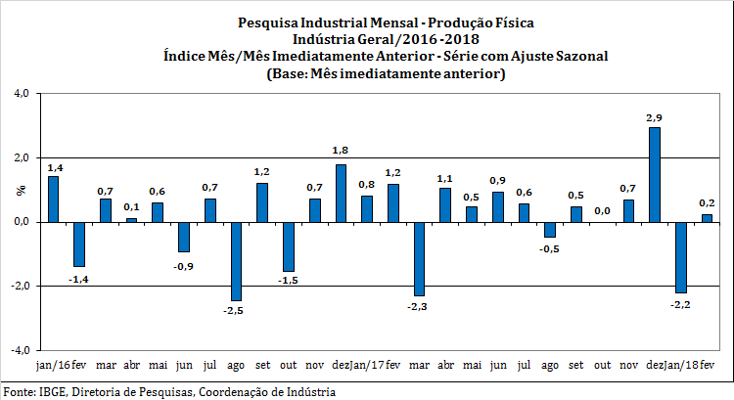

No confronto com igual mês do ano anterior, a produção industrial mostrou expansão pelo décimo mês consecutivo, mas com o índice mensal de fevereiro de 2018 reduzindo a magnitude de crescimento frente aos meses anteriores. Mas vale ressaltar que permanece o claro predomínio de taxas positivas entre as grandes categorias econômicas e as atividades pesquisadas. Com isso, o total da indústria prosseguiu com crescimento, mas com ligeira perda de ritmo no confronto do último trimestre de 2017 (4,9%) com o resultado do primeiro bimestre de 2018 (4,3%), ambas as comparações com igual período do ano anterior. Entre as grandes categorias econômicas, bens intermediários (de 4,0% para 2,9%) e bens de consumo semi e não-duráveis (de 2,8% para 2,2%) também assinalaram redução na intensidade de expansão. O segmento de bens de capital (de 10,8% para 12,6%) foi o único que apontou ganho entre os dois períodos, enquanto o setor produtor de bens de consumo duráveis (de 17,9% para 17,9%) mesmo repetindo o resultado do último trimestre de 2017, permaneceu com avanço de dois dígitos e com a taxa mais elevada.

